**Processo de Gerência Geral do Projeto (PGG)-**

**Donate v1.01**

1. **Propósito**

O propósito do processo de gerência geral do projeto é estabelecer definições de termos que serão usados frequentemente ao longo do projeto, políticas e as principais funções(papéis). O propósito deste processo evolui à medida que a organização cresce em maturidade.

1. **Definições**

* Aderência ao cronograma: Acompanhar o que foi planejado, detectar problemas e corrigi-los.
* Não conformidade: Desvio em relação ao planejado.
* Stakeholder: uma pessoa ou grupo que tem interesse em uma empresa, negócio ou indústria.
* Filantropo: pessoa com dedicação às obras de caridade, mesmo que não receba nada por isso.

1. **Políticas**

* Reuniões semanais para acompanhamento dos resultados do projeto.
* Projeto terá início após a validação do escopo pelo patrocinador do projeto.
* Sempre que ocorrer replanejamento o Plano Geral do Projeto (PGP) deve ser atualizado e validado com os stakeholders.

1. **Papeis**

|  |  |
| --- | --- |
| **Papel** | **Gerente de Projeto (GPR)** |
| **Formação** | **Essas ocupações são exercidas por pessoas com escolaridade de ensino superior na área de tecnologia da informação ou similares** |
| **Conhecimentos** | * Conceitos sobre gerência de projeto * **Processo de Gerência de projeto da empresa** |
| **Responsabilidades** | * **Definir o plano de gerência do projeto** * **Administrar e acompanhar a execução do projeto** * **Controlar o ambiente de desenvolvimento** * **Controle do processo** * **Controle de riscos** * **Assegurar que os demais integrantes da equipe não se desviem das políticas e dos procedimentos da gerência de processo** * **Resolução de conflitos** * **Controlar recursos atribuídos ao projeto** * **Assegurar que os demais integrantes da equipe não se desviem das políticas e dos procedimentos da gerência de projeto** * **Gerenciar restrições** * **Alocar recursos** * **Negociar com stakeholders internos e externos** * **Liderar pessoas** |

|  |  |
| --- | --- |
| **Papel** | ****Gerente de Qualidade (GQA)**** |
| **Formação** | **Essas ocupações são exercidas por pessoas com escolaridade de ensino superior na área de tecnologia da informação ou similares. Além disso, MBA em gestão de Qualidade.** |
| **Conhecimentos** | * **Conceitos sobre gerência de qualidade.** * Normas relacionadas a área de qualidade como, por exemplo ISO 9000 RDC 59 e ISO 13485. * **Ferramentas de auxílio no gerenciamento e controle de qualidade.** |
| **Responsabilidades** | * **Disseminar a cultura da qualidade.** * Avaliação e definição do método de controle de qualidade. * Aprovação do relatório de teste do produto acabado. * Elaborar e revisar o treinamento relativo à qualidade do produto. * **Controle da qualidade do projeto em relação ao seu processo.** * **Construir indicadores para controle de execução da equipe.** * Realizar auditoria da qualidade interna e externa. * **Controlar o ambiente de gerência de qualidade.** * Coordenar e **manter o foco da equipe de gerência de qualidade.** * **Prover comunicação da equipe de qualidade e seus resultados com a equipe do projeto.** |

|  |  |
| --- | --- |
| **Papel** | Engenheiro de Requisitos (ERE) |
| **Formação** | Essas ocupações são exercidas por pessoas com escolaridade de ensino superior na área de tecnologia da informação ou similares |
| **Conhecimentos** | * Conceitos sobre engenharia de requisitos e controle de mudanças dos requisitos * **Ferramenta de gerência de requisitos** |
| **Responsabilidades** | * Controle de alterações * Capacidade de comunicação; * Capacidade de abstração; * Ser um bom ouvinte; * Ser objetivo nas reuniões; * Ter uma boa escrita; * Capacidade de identificar problemas e impactos; * Conhecer os sistemas alvos de alteração. * Elucidar os requisitos * Analisar os requisitos * Escrever as especificações * Coordenar a validação * **Facilitar a tomada de decisões** |

|  |  |
| --- | --- |
| **Papel** | Gerente de Requisitos (GRE) |
| **Formação** | Essas ocupações são exercidas por pessoas com escolaridade de ensino superior na área de tecnologia da informação ou similares |
| **Conhecimentos** | * Conceitos sobre gerência de requisitos e controle de mudanças dos requisitos * Processo de Gerência de Requisitos da empresa * Ferramenta de gerência de requisitos |
| **Responsabilidades** | * Definir claramente as necessidades do negócio * Identificar os *steakholders* e classes de usuários * Elucidar os requisitos * Analisar os requisitos * Modelar os requisitos * Coordenar a validação * Facilitar a tomada de decisões * Gerenciar os requisitos * Gerenciar mudanças nos requisitos |

|  |  |
| --- | --- |
| **Papel** | Cliente e/ou Patrocinador |
| **Formação** | Sem exigências |
| **Conhecimentos** | * Conhecer as necessidades do negócio. * Conhecer as restrições relacionadas ao projeto. |
| **Responsabilidades** | * Garantir clareza na transmissão das necessidades e restrições do negócio. * Evitar ambiguidades das informações passadas à equipe de requisitos. * Fornecer e cumprir os recursos(investimentos) financeiros ou não-financeiros estabelecidos. |

1. Métricas

As métricas para este projeto não puderam ser definidas para este projeto devido ao prazo reduzido do projeto.

1. Comunicações

|  |  |
| --- | --- |
| **Comunicação** | Estabelecimento do Cronograma e Plano de Projeto |
| **Emissor** | Gerente de Projeto |
| **Receptor (es)** | * Patrocinadores do projeto |
| **Mensagem** | * Acesso aos documentos *Cronograma*, *Plano de Projeto* e *Plano de Risco* |
| Meio de Comunicação | * E-mail |
| **Quando** | * Ao final da atividade “Planejar Projeto” |

|  |  |
| --- | --- |
| Comunicação | Estabelecimento de Novo Projeto |
| Emissor | Gerente de Projeto |
| Receptores | * Todos os integrantes da equipe de desenvolvimento/técnica do projeto |
| Mensagem | * Disponibilidade e forma de acesso aos recursos para o desenvolvimento do projeto. |
| Meio de Comunicação | * E-mail |
| Quando | * Ao final da atividade “Avaliar Viabilidade do Projeto” no caso de viabilidade aprovada |

|  |  |
| --- | --- |
| ****Comunicação**** | ****Solicitação da avaliação das ações corretivas**** |
| **Emissor** | **Equipe técnica.** |
| **Receptores** | * **Gerente de qualidade.** |
| **Mensagem** | * **Solicitar avaliação das ações corretivas efetuadas.** |
| **Meio de Comunicação** | * **E-mail.** |
| **Comunicação** | * **Solicitação da avaliação das ações corretivas** |
| **Quando** | * **Após a realização da atividade “Realizar ações corretivas”** |

|  |  |
| --- | --- |
| ****Comunicação**** | ****Solicitação da análise do documento PAA- Parecer da avaliação de artefatos.**** |
| **Emissor** | **Gerente de qualidade.** |
| **Receptores** | * **Gerente de projeto.** |
| **Mensagem** | * **Solicitar avaliação do documento PAA, em específico os campos relacionados as não-conformidades relatadas.** |
| **Meio de Comunicação** | * **E-mail.** |
| **Comunicação** | * **Solicitação da análise do documento PAA- Parecer da avaliação de artefatos.** |
| **Quando** | * **Ao final da atividade “Avaliar produto” e "Avaliar projeto".** |

|  |  |
| --- | --- |
| Comunicação | Solicitação de mudança de Requisito |
| Emissor | Cliente ou Gerente de requisitos |
| Receptores | * Engenheiro de Requisitos |
| Mensagem | * Adição, alteração ou exclusão de requisitos. |
| Meio de Comunicação | * E-mail |
| Comunicação | * Solicitação de mudança de Requisito |
| Quando | * Assim que for identificada necessidade de alteração dos requisitos |

|  |  |
| --- | --- |
| Comunicação | Avaliação do cliente |
| Emissor | Engenheiro de Requisitos |
| Receptores | * Cliente |
| Mensagem | * Avaliar se o cliente aprova a documentação dos requisitos |
| Meio de Comunicação | * E-mail ou reunião |
| Comunicação | * Avaliação do cliente |
| Quando | * Ao final da elicitação e do levantamento dos impactos das mudanças de requisitos |

1. Macrofluxo

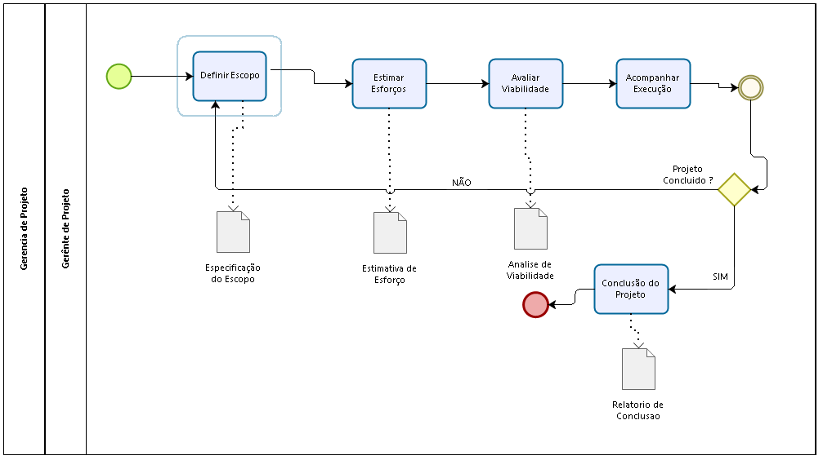

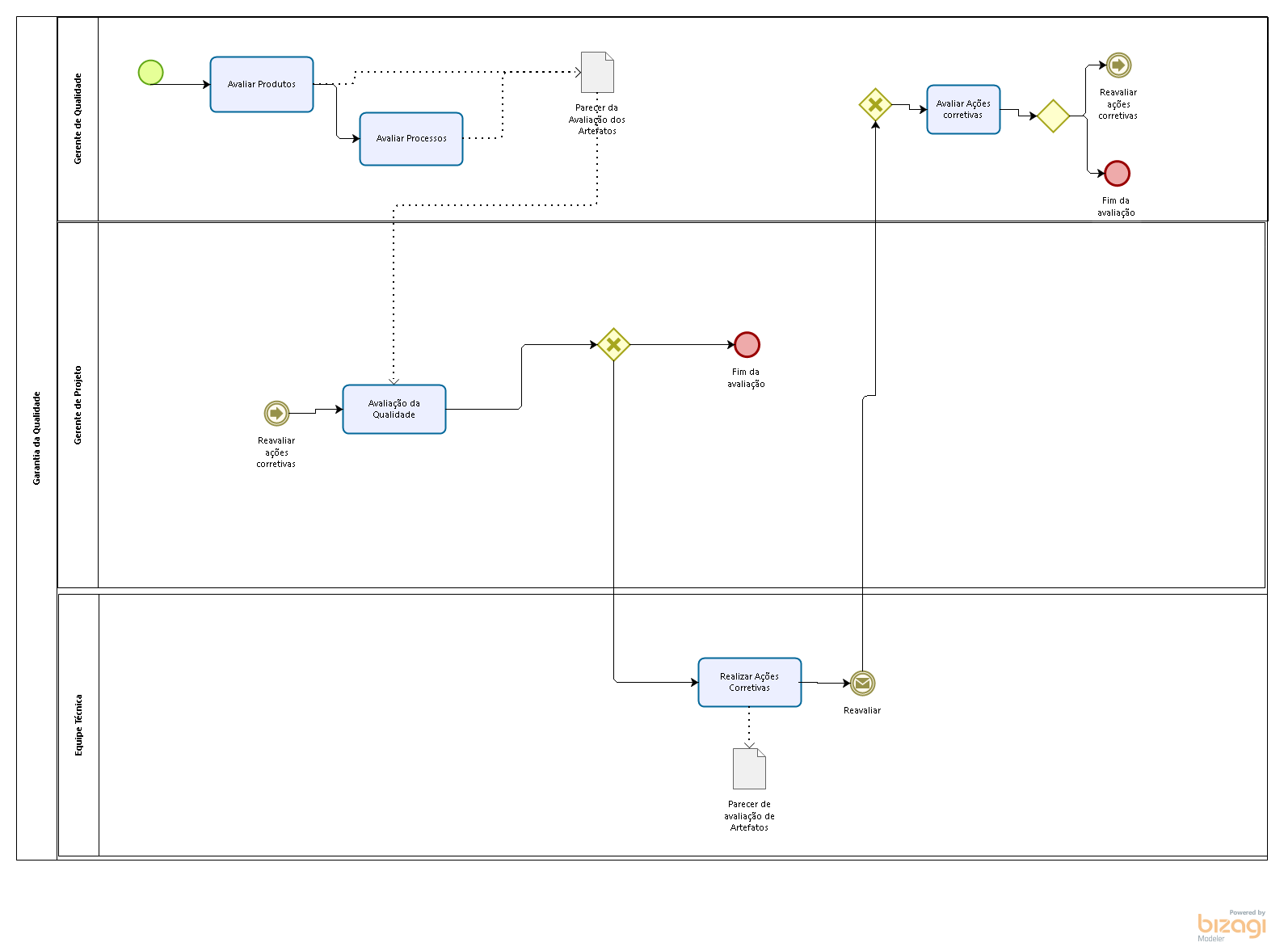

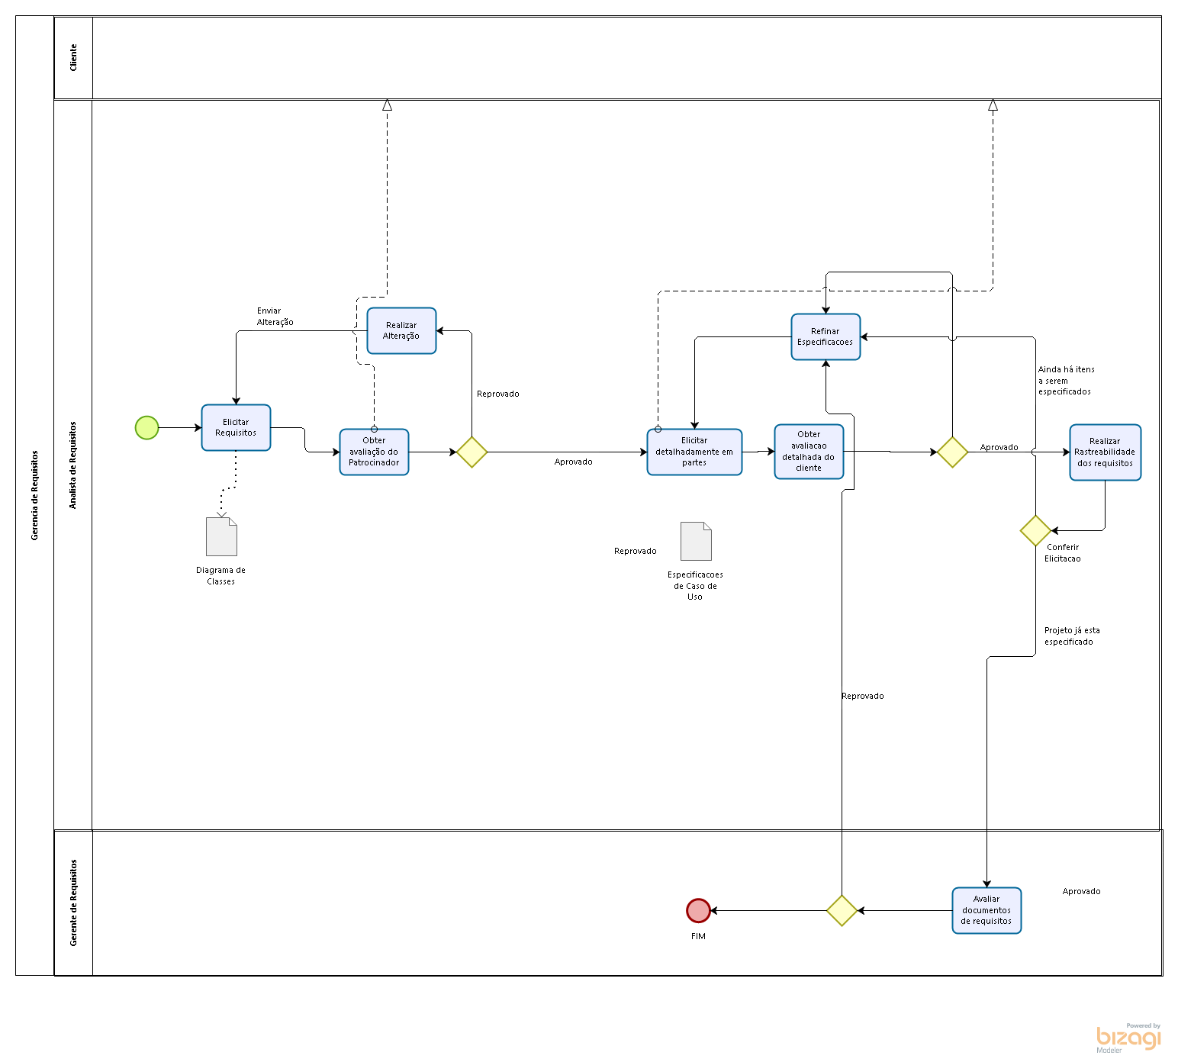

1. Atividades

|  |  |
| --- | --- |
| Atividade | Definir Escopo |
| Responsabilidades | **Realização:** Gerente de Projeto |
|  | * **Aprovação:** Não se aplica |
|  | * **Colaboração:** Não se aplica |
|  | * **Informação:** Não se aplica. |
| Tarefas | 1. Planejar o alcance do trabalho a ser realizado (escopo). |
|  |  |
|  | 3.Definir tarefas a serem executadas. |
|  | 4. Estimar esforço, custo e tempo. |
|  | 5. Definir os riscos do projeto. |
| Pré-Condições | Nenhum critério específico |
| Entradas | 1. Especificação de Caso de Uso |
| Critérios de Saída | Nenhum critério específico |
| Produtos | 1. Especificação do Escopo |
| Ferramentas | Pacote Office |

|  |  |
| --- | --- |
| Atividade | Estimar Esforço |
| Responsabilidades | **Realização:** Gerente de Projeto |
|  | * **Aprovação:** Patrocinador e Diretor de Projeto |
|  | * **Colaboração:** Não se aplica |
|  | * **Informação:** Equipe do projeto, caso a viabilidade seja aprovada |
| Tarefas | 1. Estimar os Recursos Necessários para execução do projeto. |
|  | 2. Estimar esforço, custo e tempo. |
| Pré-Condições | Nenhum critério específico |
| Entradas | 1. Especificação do Escopo |
| Critérios de Saída | Parecer do patrocinador do projeto (Aprovado/Reprovado). |
| Produtos | 2. Estimativa de Esforço |
| Ferramentas | Pacote Office |
| Atividade | Estimar Esforços |
| Responsabilidades | **Realização:** Gerente de Projeto |
|  | * **Aprovação:** Não se aplica |
|  | * **Colaboração:** Não se aplica |
|  | * **Informação:** Não se aplica. |
| Tarefas | 1. Planejar o alcance do trabalho a ser realizado (escopo). |
|  | 2. Estimar os Recursos Necessários para execução do projeto. |
|  | 3.Definir tarefas a serem executadas. |
|  | 4. Estimar esforço, custo e tempo. |
|  | 5. Definir os riscos do projeto. |
| Pré-Condições | Nenhum critério específico |
| Entradas | 1. DER - Documento de Especificação de Requisito  2. Especificação de Caso de Uso  3. Especificação de Escopo |
| Critérios de Saída | Nenhum critério específico |
| Produtos | 2. Estimativa de Esforço |
| Ferramentas | Pacote Office |

|  |  |
| --- | --- |
| Atividade | Avaliar Viabilidade |
| Responsabilidades | **Realização:** Gerente de Projeto |
|  | * **Aprovação:** Patrocinador e Diretor de Projeto |
|  | * **Colaboração:** Não se aplica |
|  | * **Informação:** Equipe do projeto, caso a viabilidade seja aprovada |
| Tarefas | 1. Negociar com a equipe escopo e cronograma (Tempo/Esforço) |
|  | 2. Negociar com o patrocinador escopo e cronograma do projeto |
| Pré-Condições | Nenhum critério específico |
| Entradas | 1. Especificação do Escopo  2. Estimativa de Esforço |
| Critérios de Saída | Parecer do patrocinador do projeto (Aprovado/Reprovado). |
| Produtos | 1. Análise de Viabilidade |
| Ferramentas | Pacote Office |

|  |  |
| --- | --- |
| Atividade | Acompanhar Execução |
| Responsabilidades | **Realização:** Gerente de Projeto |
|  | * **Aprovação:** Não se aplica |
|  | * **Colaboração:** Não se aplica |
|  | * **Informação:** Patrocinador e Diretor do Projeto |
| Tarefas | 1. Monitorar riscos do projeto |
|  | 2. Reunir Partes Interessadas |
|  | 3. Monitorar riscos do projeto |
|  | 4. [Realocar tarefas/Atividades] |
| Pré-Condições | Nenhum critério específico |
| Entradas | 1. Especificação do Escopo  2. Estimativa de Esforço  3. Análise de Viabilidade |
| Critérios de Saída | Nenhum critério específico |
| Produtos | . Não se aplica |
| Ferramentas |  |

|  |  |
| --- | --- |
| Atividade | Conclusão do Projeto |
| Responsabilidades | **Realização:** Gerente de Projeto |
|  | **Aprovação:** Não se aplica |
|  | **Colaboração:** Não se aplica |
|  | **Informação:** Patrocinador, Diretor de Projeto e Equipe do Projeto |
| Tarefas | 1. Auditar Execução do Projeto |
|  | 2. Apresentar Resultados |
| Pré-Condições | Nenhum critério específico |
| Entradas | 1. Especificação do Escopo  2. Estimativa de Esforço  3. Análise de Viabilidade |
| Critérios de Saída | Nenhum critério específico |
| Produtos | 1. Relatório de Conclusão |
| Ferramentas | Pacote Office |

|  |  |
| --- | --- |
| Atividade | Avaliar produto. |
| Responsabilidades | **Realização:**Gerente de Qualidade. |
|  | **Aprovação:**Não se aplica. |
|  | **Colaboração:**Não se aplica. |
|  | **Informação:** O gerente de qualidade é informado sobre uma demanda de controle de qualidade .O gerente de Projeto deve ser alertado após o final da execução dessa atividade. |
| Tarefas | 1.fazer a avaliação do produto,ou seja,sua conformidade com os  requisitos. |
|  | 2.Levar em consideração na avaliação a completeza em relação ao template, aderência aos padrões, consistência interna (quando são relacionados os conteúdos de duas ou mais seções do documento), consistência externa (quando são relacionados os conteúdos de dois ou mais documentos), clareza e outros aspectos relacionados ao produto. |
| Pré-Condições | 3.verificar a aderência dos produtos de trabalho aos padrões. |
| Pré-Condições | Demanda por controle de qualidade. |
| Entradas | 1.[Checklist de monitoramento](https://github.com/matheuspiment/PSW/blob/master/Processo/Template/GPR-Checklist%20de%20Monitoramento.ods)  2.[Relátorio de conclusão do projeto](https://github.com/matheuspiment/PSW/blob/master/Processo/Template/GPR-Relatório%20de%20Conclusão%20de%20Projeto.ods) |
| Critérios de Saída | Nenhum critério específico. |
| Produtos | [Parecer da avaliação dos artefatos](https://github.com/matheuspiment/PSW/blob/master/Processo/Template/GQA/PR-Parecer%20Sobre%20Avaliação%20Dos%20Artefatos.docx). |
| Ferramentas | Pacote Office(world e excel),checklist ,questionários e auditorias. |

|  |  |
| --- | --- |
| Atividade | Avaliar Processo |
| Responsabilidades | **Realização:** Gerente de Qualidade. |
|  | **Aprovação:** Não se aplica. |
|  | **Colaboração:** Não se aplica. |
|  | **Informação:**O gerente de qualidade é informado sobre uma demanda de controle de qualidade .O gerente de Projeto deve ser alertado após o final da execução dessa atividade. |
| Tarefas | 1.Avaliar o processo,ou seja,o grau em que o processo garante a qualidade do produto. |
|  | 2.verificar a aderência do que é executado às descrições dos processos. |
| Pré-Condições | Demanda por controle de qualidade. |
| Entradas | 1.[Checklist de Monitoramento](https://github.com/matheuspiment/PSW/blob/master/Processo/Template/GPR/PR-Checklist%20de%20Monitoramento.ods)  2.[Cronograma do Projeto](https://github.com/matheuspiment/PSW/blob/master/Processo/Template/GPR/PR-Cronograma%20do%20Projeto.odt)  3.[Documento de riscos do Projeto](https://github.com/matheuspiment/PSW/blob/master/Processo/Template/GPR/PR-Documento%20de%20Riscos%20do%20Projeto.ods)  4.[Plano Geral do Projeto](https://github.com/matheuspiment/PSW/blob/master/Processo/Template/GPR/PR-Plano%20Geral%20do%20Projeto.odt)  5.[Plano de configuração](https://github.com/matheuspiment/PSW/blob/master/Processo/Template/GPR/PR-Plano%20de%20Configuração.odt)  6.[Relatório de conclusão de Projeto](https://github.com/matheuspiment/PSW/blob/master/Processo/Template/GPR/PR-Relatório%20de%20Conclusão%20de%20Projeto.ods)  7.[GPR-Avaliação processo](https://github.com/matheuspiment/PSW/blob/master/Processo/Avaliação/GPR-Avaliação%20Processo.xls)  8.[GPR-Processo](https://github.com/matheuspiment/PSW/blob/master/Processo/Definição/GPR-Processo.odt) |
| Critérios de Saída | Nenhum critério específico. |
| Produtos | [Parecer da avaliação dos artefatos](https://github.com/matheuspiment/PSW/blob/master/Processo/Template/GQA/PR-Parecer%20Sobre%20Avaliação%20Dos%20Artefatos.docx). |
| Ferramentas | Pacote Office(world e excel),checklist ,questionários e auditorias. |
| Atividade | Avaliar Processo |

|  |  |
| --- | --- |
| Atividade | Avaliação da Qualidade |
| Responsabilidades | **Realização: Gerente de Projeto.** |
|  | **Aprovação:**Não se aplica. |
|  | **Colaboração:**Não se aplica. |
|  | **Informação:**Após o termino da análise feita pelo gerente de Projeto a equipe técnica deve ser informada sobre a demanda por ações corretivas das não-conformidades identicadas ou a gerência de qualidade será informada sobre a necessidade de refazer o controle de qualidade ou finalizá-lo. |
| Tarefas | 1.Analisar o documento de PAA. |
|  | 2.Emitir uma conclusão em relação a análise feita. |
| Pré-Condições | 3.Definir as ações futuras que serão tomadas e a aŕea responsável. |
| Entradas | 4.Definir o prazo para resolução. |
| Pré-Condições | Solicitação de análise do PAA. |
| Entradas | 1-[Parecer da avaliação dos artefatos](https://github.com/matheuspiment/PSW/blob/master/Processo/Template/GQA/PR-Parecer%20Sobre%20Avaliação%20Dos%20Artefatos.docx). |
| Critérios de Saída | PAA aprovado ou reprovado pelo gerente de Projeto. |
| Produtos | Resultado da avaliação do PAA. |

|  |  |
| --- | --- |
| Atividade | Realizar ações corretivas. |
| Responsabilidades | **Realização:** Equipe técnica. |
|  | **Aprovação:** O gerente de Projeto deve aprovar o início dessa atividade e o gerente de Qualidade deve aprovar o fim. |
|  | **Colaboração:** Gerente de Projeto,Gerente de Requisitos. |
|  | **Informação:** O gerente de projeto deve ser informado sobre andamento da atividade,além disso a equipe responsável pela gerência de qualidade deve ser informada sobre o fim dessa atividade,para que possa avalia-la. |
| Tarefas | 1.Identificar quais não-conformidade são atendidas pelo processo e produto. |
|  | 2.Definir o tipo de não-conformidade. |
| Pré-Condições | 3.Fazer o produto ou processo executado satisfazer as exigências. |
| Pré-Condições | Aprovação do PAA por parte do Gerente de Projeto. |
| Entradas | 1-[Parecer da avaliação dos artefatos](https://github.com/matheuspiment/PSW/blob/master/Processo/Template/GQA/PR-Parecer%20Sobre%20Avaliação%20Dos%20Artefatos.docx). |
| Critérios de Saída | Nenhum critério específico. |
| Produtos | [Parecer da avaliação dos artefatos](https://github.com/matheuspiment/PSW/blob/master/Processo/Template/GQA/PR-Parecer%20Sobre%20Avaliação%20Dos%20Artefatos.docx). |
| Ferramentas | Pacote office,IDE(netbeans),SGBD(Oracle). |
| Atividade | Realizar ações corretivas. |

|  |  |
| --- | --- |
| Atividade | Avaliar ações corretivas |
| Responsabilidades | **Realização:**Gerente de Qualidade. |
|  | **Aprovação:**Gerente de Qualidade. |
|  | **Colaboração:**Não se aplica”. |
|  | **Informação:** Caso avaliação tenha como resultado reprovado,a equipe será informada para ser refeito as ações corretivas. |
| Tarefas | 1.Avaliar as mudanças feitas pela equipe técnica. |
|  | 2.Relatar/preencher no PAA os resultados das ações corretivas. |
| Pré-Condições | Finalização da atividade “Realizar ações corretivas”. |
| Entradas | [Parecer da avaliação dos artefatos](https://github.com/matheuspiment/PSW/blob/master/Processo/Template/GQA/PR-Parecer%20Sobre%20Avaliação%20Dos%20Artefatos.docx). |
| Critérios de Saída | Ações corretivas aprovadas pelo gerente de Qualidade. |
| Produtos | [Parecer da avaliação dos artefatos](https://github.com/matheuspiment/PSW/blob/master/Processo/Template/GQA/PR-Parecer%20Sobre%20Avaliação%20Dos%20Artefatos.docx). |
| Ferramentas | Pacote office. |

_____________________________________________________________________________________________

|  |  |
| --- | --- |
| Atividade | **Elicitar requisitos visão geral** |
| Responsabilidades | Realização: Engenheiro de requisitos. |
|  | Aprovação: Cliente e Gerente de Gerente de requisito |
|  | Colaboração: Equipe técnica de requisitos |
|  | Informação: Gerente de projetos |
| Tarefas | 1.aElaborar e realizar entrevistas. |
|  | 1.bElaborar e aplicar questionário. |
|  | 1.cElaborare realizar Etnografia. |
|  | 1.d Analisar documentos |
|  | 1-[Parecer da avaliação dos artefatos](https://github.com/matheuspiment/PSW/blob/master/Processo/Template/GQA/PR-Parecer%20Sobre%20Avaliação%20Dos%20Artefatos.docx).  2. Construir protótipos; |
|  | 3. Definir as partes prioritárias do processo. |
| Pré-Condições | [Parecer da avaliação dos artefatos](https://github.com/matheuspiment/PSW/blob/master/Processo/Template/GQA/PR-Parecer%20Sobre%20Avaliação%20Dos%20Artefatos.docx).  Nenhum critério específico. |
| Entradas | Escopo do projeto;  Necessidades dos Usuários;  Informações do Domínio;  Normas Reguladoras;  Fornecedores de requisitos;  [PR-Especificação de Requisitos](https://github.com/matheuspiment/PSW/blob/master/Processo/Template/GRE/PR-Especifica%C3%A7%C3%A3o%20de%20Requisitos.docx) |
| Critérios de Saída | Modelo de processo BPMN e Modelo Conceitual aprovados pelo Cliente. |

|  |  |
| --- | --- |
| Atividade | Obter avaliação do cliente |
| Responsabilidades | **Realização:** Cliente |
|  | **Aprovação:** Não se aplica |
|  | **Colaboração:** Engenheiro de requisitos |
|  | **Informação:** Gerente de Requisitos |
| Tarefas | **1.** Avaliar se a documentação está dentro do que foi pedido. |
| Pré-Condições | Documentação pronta |
| Entradas | Modelo de Processo BPMN do projeto.  Modelo conceitual.  [DRS-Especificação de Requisitos](https://github.com/keslleylima/Donate---Grupo-06/blob/master/1%C2%BA%20Etapa/2.Projeto/1.2.3Requisito/DRS-DONATE.docx) |
| Critérios de Saída | Aprovação ou reprovação do cliente. |
| Produtos | [PR-Documento de Aprovação dos Requisitos](https://github.com/matheuspiment/PSW/blob/master/Processo/Template/GRE/PR-Documento%20de%20Aprova%C3%A7%C3%A3o%20dos%20Requisitos.docx) |
| Ferramentas | Editor de texto |
| Atividade | Obter avaliação do cliente |
| Responsabilidades | **Realização:** Cliente |
|  | **Aprovação:** Não se aplica |

|  |  |
| --- | --- |
| Atividade | Elicitar detalhadamente cada parte |
| Responsabilidades | **Realização:** Engenheiro de requisitos. |
|  | **Aprovação:** Cliente |
|  | **Colaboração:** Equipe técnica de requisitos |
|  | **Informação:** Gerente de Requisitos |
| Tarefas | **1.** Realizar análise/refinamento dos requisitos; |
|  | **2.a**Elaborar e realizar entrevistas. |
|  | **2.b**Elaborar e aplicar questionário. |
|  | **2.c**Elaborare realizar Etnografia. |
|  | **2.d** Analisar documentos. |
|  | **3.** [Utilizar Protótipos] Construir protótipos. |
| Pré-Condições | Definição de quais partes serão construídas primeiro. |
| Entradas | Modelo de Processo BPMN.  Modelo conceitual.  Fornecedores de requisitos.  [PR-Especificação de Casos de Uso.](https://github.com/matheuspiment/PSW/blob/master/Processo/Template/GRE/PR-Especifica%C3%A7%C3%A3o%20de%20Caso%20de%20Uso.docx)  [PR-Especificação de Requisitos](https://github.com/matheuspiment/PSW/blob/master/Processo/Template/GRE/PR-Especifica%C3%A7%C3%A3o%20de%20Requisitos.docx) |
| Critérios de Saída | Especificação de casos de usos aprovada pelo cliente |

|  |  |
| --- | --- |
| Atividade | Revisar comprometimento da equipe |
| Responsabilidades | **Realização:** Engenheiro de Requisitos |
|  | **Aprovação:** Gerente de Requisitos |
|  | **Colaboração:** Equipe técnica |
|  | **Informação:** Gerente de Projeto |
| Tarefas | **1.** Analisar os requisitos aprovados. |
|  | **2.** Comprometer-se a realizar (ou não) o trabalho. |
| Pré-Condições | Nenhum critério específico. |
| Entradas | Modelo de Processo BPMN.  Modelo conceitual.  [PR-Especificação de Casos de Uso.](https://github.com/matheuspiment/PSW/blob/master/Processo/Template/GRE/PR-Especifica%C3%A7%C3%A3o%20de%20Caso%20de%20Uso.docx)  [PR-Especificação de Requisitos](https://github.com/matheuspiment/PSW/blob/master/Processo/Template/GRE/PR-Especifica%C3%A7%C3%A3o%20de%20Requisitos.docx)  [PR-Documento de Comprometimento da Equipe](https://github.com/matheuspiment/PSW/blob/master/Processo/Template/GRE/PR-Documento%20de%20Comprometimento%20da%20Equipe.docx) |
| Critérios de Saída | Equipe entrar em consenso sobre o trabalho a ser feito. |
| Produtos | [PR-Documento de Comprometimento da Equipe.](https://github.com/matheuspiment/PSW/blob/master/Processo/Template/GRE/PR-Documento%20de%20Comprometimento%20da%20Equipe.docx) |
| Ferramentas | E-mail / editor de texto / reunião. |
| Atividade | Revisar comprometimento da equipe |
| Responsabilidades | **Realização:** Engenheiro de Requisitos |

|  |  |
| --- | --- |
| Atividade | Obter avaliação detalhada das especificações do cliente |
| Responsabilidades | **Realização:** Engenheiro de requisitos. |
|  | **Aprovação:** Gerente de requisito. |
|  | **Colaboração:** Cliente |
|  | **Informação:** Gerente de projetos |
| Tarefas | **1.** Avaliar de forma detalhada se a documentação está dentro do que foi pedido. |
|  | **2.** Consultar os detalhes das especificações, encontrando imperfeições e/ou inconstâncias com os desejos do cliente. |
|  | **3.** Analisar os requisitos e as propostas da esquipe de engenharia de requisito de forma individual, conhecendo limitações e alterações. |
| Pré-Condições | Definição de quais partes serão construídas primeiro. |
| Entradas | Modelo de Processo BPMN.  Modelo conceitual.  [PR-Especificação de Casos de Uso.](https://github.com/matheuspiment/PSW/blob/master/Processo/Template/GRE/PR-Especifica%C3%A7%C3%A3o%20de%20Caso%20de%20Uso.docx)  [PR-Especificação de Requisitos](https://github.com/matheuspiment/PSW/blob/master/Processo/Template/GRE/PR-Especifica%C3%A7%C3%A3o%20de%20Requisitos.docx)  [PR-Documento de Aprovação dos Requisitos.](https://github.com/matheuspiment/PSW/blob/master/Processo/Template/GRE/PR-Documento%20de%20Aprova%C3%A7%C3%A3o%20dos%20Requisitos.docx) |
| Critérios de Saída | Aprovação dos requisitos detalhados pelo cliente. |
| Produtos | [PR-Documento de Aprovação dos Requisitos.](https://github.com/matheuspiment/PSW/blob/master/Processo/Template/GRE/PR-Documento%20de%20Aprova%C3%A7%C3%A3o%20dos%20Requisitos.docx) |
| Ferramentas | Editor de texto/ e-mail / reunião. |
| Atividade | **Gerenciar rastreabilidade entre requisitos** |
| Responsabilidades | **Realização:** Engenheiro de requisitos. |
|  | **Aprovação:** Não se aplica |
|  | **Colaboração:** Equipe técnica de requisitos. |
|  | **Informação:** Gerente de requisitos |
| Tarefas | **1.** Realizar estudo das dependências dos requisitos. |
| Pré-Condições | Nenhum critério específico |
| Entradas | Modelo de Processo BPMN.  Modelo conceitual.  [PR-Especificação de Casos de Usos.](https://github.com/matheuspiment/PSW/blob/master/Processo/Template/GRE/PR-Especifica%C3%A7%C3%A3o%20de%20Caso%20de%20Uso.docx)  [PR-Especificação de Requisitos](https://github.com/matheuspiment/PSW/blob/master/Processo/Template/GRE/PR-Especifica%C3%A7%C3%A3o%20de%20Requisitos.docx)  [PR-Matriz de Rastreabilidade de Requisito.](https://github.com/matheuspiment/PSW/blob/master/Processo/Template/GRE/PR-Matriz%20de%20Rastreabilidade%20de%20Requisito.docx) |
| Critérios de Saída | O impacto/dependência dos requisitos devem estar todos detalhados. |
| Produtos | [PR-Matriz de Rastreabilidade de Requisito.](https://github.com/matheuspiment/PSW/blob/master/Processo/Template/GRE/PR-Matriz%20de%20Rastreabilidade%20de%20Requisito.docx) |
| Ferramentas | Excel |
| Atividade | Gerenciar rastreabilidade entre requisitos |
| Responsabilidades | **Realização:** Engenheiro de requisitos. |
|  | **Aprovação:** Não se aplica |

|  |  |
| --- | --- |
| Atividade | Avaliar Consistência dos documentos de requisitos |
| Responsabilidades | **Realização:** Gerente de requisitos |
|  | **Aprovação:** Não se aplica |
|  | **Colaboração:** Equipe técnica de requisitos. |
|  | **Informação:** Gerente de projetos |
| Tarefas | **1.** Avaliar consistência entre os documentos de requisito. |
|  | **2.** Avaliar consistência entre os requisitos e suas respectivas viabilidades. |
|  | **3.** Avaliar a ausência, redundância ou incompletude de requisitos. |
| Pré-Condições | Documentação pronta |
| Entradas | Modelo de Processo BPMN.  Modelo conceitual.  [PR-Especificação de Requisitos](https://github.com/matheuspiment/PSW/blob/master/Processo/Template/GRE/PR-Especifica%C3%A7%C3%A3o%20de%20Requisitos.docx)  [PR-Especificação de Casos de Uso.](https://github.com/matheuspiment/PSW/blob/master/Processo/Template/GRE/PR-Especifica%C3%A7%C3%A3o%20de%20Caso%20de%20Uso.docx) [PR-Matriz de Rastreabilidade de Requisito.](https://github.com/matheuspiment/PSW/blob/master/Processo/Template/GRE/PR-Matriz%20de%20Rastreabilidade%20de%20Requisito.docx)  [PR-Checklist de Consistência de Requisitos.](https://github.com/matheuspiment/PSW/blob/master/Processo/Template/GRE/PR-Checklist%20Consist%C3%AAncia%20de%20Requisitos.docx) |
| Critérios de Saída | Aprovação ou pedido de refinamento de especificações. |
| Produtos | PR-Checklist de Consistência de Requisitos. |
| Ferramentas | E-mail ou comunicação interna. |
| Atividade | Avaliar Consistência dos documentos de requisitos |

|  |  |
| --- | --- |
| Atividade | Analisar Impactos de Mudanças |
| Responsabilidades | **Realização:** Engenheiro de requisitos. |
|  | **Aprovação:** Gerente de requisitos. |
|  | **Colaboração:** Equipe técnica de requisitos. |
|  | **Informação:** Gerente de projetos |
| Tarefas | **1.** Realizar estudo das dependências dos requisitos. |
| Pré-Condições | Receber mensagem solicitando alterações nos requisitos |
| Entradas | Modelo de Processo BPMN.  Modelo conceitual.  [PR-Especificação de Requisitos](https://github.com/matheuspiment/PSW/blob/master/Processo/Template/GRE/PR-Especifica%C3%A7%C3%A3o%20de%20Requisitos.docx)  [PR-Especificação de Casos de Uso.](https://github.com/matheuspiment/PSW/blob/master/Processo/Template/GRE/PR-Especifica%C3%A7%C3%A3o%20de%20Caso%20de%20Uso.docx)  [PR-Matriz de Rastreabilidade de Requisito.](https://github.com/matheuspiment/PSW/blob/master/Processo/Template/GRE/PR-Matriz%20de%20Rastreabilidade%20de%20Requisito.docx)  [PR-Relatório de Impacto de Mudanças.](https://github.com/matheuspiment/PSW/blob/master/Processo/Template/GRE/PR-Relat%C3%B3rio%20de%20Impacto%20de%20mudan%C3%A7as.docx) |
| Critérios de Saída | O impacto/dependência dos requisitos devem estar todos detalhados. |
| Produtos | [PR-Relatório de Impacto de Mudanças.](https://github.com/matheuspiment/PSW/blob/master/Processo/Template/GRE/PR-Relat%C3%B3rio%20de%20Impacto%20de%20mudan%C3%A7as.docx) |
| Ferramentas | Excel |
| Atividade | Analisar Impactos de Mudanças |
| Responsabilidades | **Realização:** Engenheiro de requisitos. |
|  | **Aprovação:** Gerente de requisitos. |
| Atividade | Obter avaliação da mudança pelo Gerente de Projeto |
| Responsabilidades | **Realização:** Gerente de projetos |
|  | **Aprovação:** Não se aplica |
|  | **Colaboração:** Engenheiro de requisitos |
|  | **Informação:** Gerente de projetos |
| Tarefas | **1.** Avaliar viabilidade e impactos das alterações no projeto como um todo. |
| Pré-Condições | Documentação pronta |
| Entradas | [PR-Relatório de Impacto de Mudanças.](https://github.com/matheuspiment/PSW/blob/master/Processo/Template/GRE/PR-Relat%C3%B3rio%20de%20Impacto%20de%20mudan%C3%A7as.docx)  [PR-Documento de Aprovação dos Requisitos.](https://github.com/matheuspiment/PSW/blob/master/Processo/Template/GRE/PR-Documento%20de%20Aprova%C3%A7%C3%A3o%20dos%20Requisitos.docx) |
| Critérios de Saída | Aprovação ou reprovação do Gerente de projetos. |
| Produtos | [PR-Documento de Aprovação dos Requisitos.](https://github.com/matheuspiment/PSW/blob/master/Processo/Template/GRE/PR-Documento%20de%20Aprova%C3%A7%C3%A3o%20dos%20Requisitos.docx) |
| Ferramentas | Editor de texto / e-mail / reunião |
| Atividade | Obter avaliação da mudança pelo Gerente de Projeto |
| Responsabilidades | **Realização:** Gerente de projetos |
|  | **Aprovação:** Não se aplica |

|  |  |
| --- | --- |
| Atividade | Obter avaliação da mudança pelo cliente |
| Responsabilidades | **Realização:** Cliente |
|  | **Aprovação:** Não se aplica |
|  | **Colaboração:** Engenheiro de Requisitos |
|  | **Informação:** Gerente de projetos |
| Tarefas | **1.** Avaliar se a documentação está em conformidade com o que foi pedido. |
| Pré-Condições | Documentação pronta |
| Entradas | [PR-Relatório de Impacto de Mudanças.](https://github.com/matheuspiment/PSW/blob/master/Processo/Template/GRE/PR-Relat%C3%B3rio%20de%20Impacto%20de%20mudan%C3%A7as.docx)  [PR-Documento de Aprovação dos Requisitos.](https://github.com/matheuspiment/PSW/blob/master/Processo/Template/GRE/PR-Documento%20de%20Aprova%C3%A7%C3%A3o%20dos%20Requisitos.docx) |
| Critérios de Saída | Aprovação ou reprovação do cliente. |
| Produtos | [PR-Documento de Aprovação dos Requisitos.](https://github.com/matheuspiment/PSW/blob/master/Processo/Template/GRE/PR-Documento%20de%20Aprova%C3%A7%C3%A3o%20dos%20Requisitos.docx) |
| Ferramentas | Editor de texto / e-mail / reunião |
| Atividade | Obter avaliação da mudança pelo cliente |
| Responsabilidades | **Realização:** Cliente |
|  | **Aprovação:** Não se aplica |